# 作业6

贾城昊

2021K8009929010

**6.1 写一个两线程程序，两线程同时向一个数组分别写入1000万以内的奇数和偶数，写入过程中两个线程共用一个偏移量index，代码逻辑如下所示。写完后打印出数组相邻两个数的最大绝对差值。**

int MAX=10000000;

index = 0

//thread1

for(i=0;i<MAX;i+=2) {

data[index] = i; //even ( i+1 for thread 2)

index++;

}

//thread2

for(i=0;i<MAX;i+=2) {

data[index] = i+1; //odd

index++;

}

请分别按下列方法完成一个不会丢失数据的程序:

1) 请用 Peterson 算法实现上述功能;

2) 请学习了解pthread_mutex_lock/unlock()函数, 并实现上述功能;

3) 请学习了解atomic_add()(_sync_fetch_and_add()for gcc 4.1+)函数, 并实现上述功能。

提交:

1. 说明你所写程序中的临界区（注意：每次进入临界区之后，执行200次操作后离开临界区。）

2. 提供上述三种方法的源代码，运行结果截图(即，数组相邻两个数的最大绝对差值)

3. 请找一个双核系统测试三种方法中完成数组写入时，各自所需的执行时间，不用提供计算绝对差值的时间。

调研：

**pthread_mutex_lock/unlock()**

互斥锁（Mutex，全名为Mutual Exclusion）是一种多线程同步机制，用于控制多个线程对共享资源的访问，以避免竞态条件（Race Condition）和数据不一致性问题。互斥锁确保在任何给定时间只有一个线程可以访问共享资源，其他线程必须等待互斥锁被释放才能继续执行。在多线程编程中，互斥锁是非常重要的工具，用于确保线程安全性。

以下是一般的互斥锁的使用步骤：

1. **定义互斥锁变量：**

首先需要创建一个互斥锁变量，以便线程能够使用它来访问共享资源。在C语言中，可以使用 pthread_mutex_t 类型定义互斥锁变量。可以选择静态初始化或动态初始化互斥锁。

* + 静态初始化：使用 PTHREAD_MUTEX_INITIALIZER 宏来进行初始化，通常在定义变量的同时进行初始化。
  + 动态初始化：使用 pthread_mutex_init 函数进行初始化，通常在运行时进行。

1. **获取互斥锁：**

在访问共享资源之前，线程需要请求获取互斥锁。使用 pthread_mutex_lock 函数来获取互斥锁。如果互斥锁已经被其他线程占用，当前线程将被阻塞，直到互斥锁可用。

1. **访问共享资源：**

一旦线程成功获取了互斥锁，它就可以安全地访问共享资源，进行读取或写入操作。

1. **释放互斥锁：**

当线程完成对共享资源的操作后，应使用 pthread_mutex_unlock 函数来释放互斥锁，以允许其他线程获取它。

1. **销毁互斥锁（可选）：**

如果使用了动态初始化方式，在不再需要互斥锁时，应使用 pthread_mutex_destroy 函数来销毁互斥锁，以释放相关资源

**atomic_add()**

C语言中的atomic_add()函数不是标准C语言库函数，而是C11和C++11标准引入的 <stdatomic.h> 头文件提供的一组原子操作函数之一。这些函数用于执行原子操作，以确保在多线程环境中对共享变量的操作是原子的，不会被中断或交错执行，从而确保数据的一致性和可靠性。atomic_add()函数的主要作用是将指定的值原子地添加到一个 _Atomic 类型的变量中。

以下是atomic_add()函数的一般形式：

T atomic_add(volatile _Atomic T *obj, T operand);

其中，T 是变量的类型，obj 是指向 _Atomic 类型变量的指针，operand 是要添加的值。这个函数将 operand 的值原子地添加到 obj 指向的变量，并返回添加前的值。这个操作是原子的，确保在多线程环境中不会发生竞争条件。

主要要点和用法：

1. _Atomic 类型：要使用atomic_add()函数，变量必须声明为 _Atomic 类型。这是C11和C++11引入的原子类型，用于表示能够进行原子操作的变量。例如，可以声明 _Atomic int 变量。
2. volatile 限定符：volatile 限定符通常与 _Atomic 类型变量一起使用，以确保编译器不会对这些变量的读取和写入进行优化，从而保持原子性。
3. 返回值：atomic_add()函数返回执行加法操作前的值。这对于获取先前的值以执行其他操作非常有用。
4. 原子性：atomic_add()函数的操作是原子的，不会被其他线程的操作中断。这确保了多线程环境下的数据安全性。

**(1)** **使用Peterson算法**

1. C程序如下：

#include <stdio.h>

#include <pthread.h>

#include <sys/time.h>

#define MAX 10000000

int data[MAX];

int index = 0;

int turn = 0;

int flag[2] = {0, 0};

void* thread1(void* arg) {

for (int i = 0; i < MAX; i += 2) {

if (i % 400 == 0) { // Lock when 100 operation starts

flag[0] = 1;

turn = 1;

while (flag[1] && turn == 1)

;

}

data[index] = i; // even

index ++;

if (i % 400 == 398) { // Unlock when 100 operation ends

flag[0] = 0;

}

}

pthread_exit(NULL);

}

void* thread2(void* arg) {

for (int i = 0; i < MAX; i += 2) {

if (i % 400 == 0) { // Lock when 100 operation starts

flag[1] = 1;

turn = 0;

while (flag[0] && turn == 0)

;

}

data[index] = i + 1; // odd

index ++;

if (i % 400 == 398) { // Unlock when 100 operation ends

flag[1] = 0;

}

}

pthread_exit(NULL);

}

int main() {

pthread_t tid1, tid2;

struct timeval start_time, end_time;

gettimeofday(&start_time, NULL);

pthread_create(&tid1, NULL, thread1, NULL);

pthread_create(&tid2, NULL, thread2, NULL);

pthread_join(tid1, NULL);

pthread_join(tid2, NULL);

gettimeofday(&end_time, NULL);

long elapse_time = (end_time.tv_sec - start_time.tv_sec) * 1000000 + (end_time.tv_usec - start_time.tv_usec);

int max_diff = 0;

for (int i = 1; i < MAX; i++) {

int diff = data[i] - data[i - 1];

if (diff > max_diff) {

max_diff = diff;

}

}

printf("Max absolute difference between adjacent numbers: %d\n", max_diff);

printf("Elapse_time=%ld\n", elapse_time);

return 0;

}

1. 运行结果：

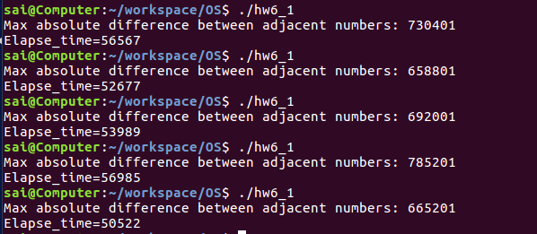

1. 临界区：

这个程序中的共享资源是index和data数组，因此程序的临界区分别是：

|  |
| --- |
| data[index] = I;  index++; |

和

|  |
| --- |
| data[index++] = i + 1;  index++; |

**(2)** **使用pthread_mutex_lock/unlock()函数:**

1. C程序如下：

#include <stdio.h>

#include <pthread.h>

#include <sys/time.h>

#define MAX 10000000

int data[MAX];

int index = 0;

pthread_mutex_t mutex = PTHREAD_MUTEX_INITIALIZER;

void* thread1(void* arg) {

for (int i = 0; i < MAX; i += 2) {

if (i % 400 == 0) { // Lock when 100 operation starts

pthread_mutex_lock(&mutex);

}

data[index] = i;

index++;

if (i % 400 == 398) { // Unlock when 100 operation ends

pthread_mutex_unlock(&mutex);

}

}

pthread_exit(NULL);

}

void* thread2(void* arg) {

for (int i = 0; i < MAX; i += 2) {

if (i % 400 == 0) { // Lock when 100 operation starts

pthread_mutex_lock(&mutex);

}

data[index] = i + 1;

index++;

if (i % 400 == 398) { // Unlock when 100 operation ends

pthread_mutex_unlock(&mutex);

}

}

pthread_exit(NULL);

}

int main() {

pthread_t tid1, tid2;

struct timeval start_time, end_time;

gettimeofday(&start_time, NULL);

pthread_create(&tid1, NULL, thread1, NULL);

pthread_create(&tid2, NULL, thread2, NULL);

pthread_join(tid1, NULL);

pthread_join(tid2, NULL);

gettimeofday(&end_time, NULL);

long elapse_time = (end_time.tv_sec - start_time.tv_sec) * 1000000 + (end_time.tv_usec - start_time.tv_usec);

int max_diff = 0;

for (int i = 1; i < MAX; i++) {

int diff = data[i] - data[i - 1];

if (diff > max_diff) {

max_diff = diff;

}

}

printf("Max absolute difference between adjacent numbers: %d\n", max_diff);

printf("Elapsed time=%ld\n", elapse_time);

return 0;

}

1. 运行结果：

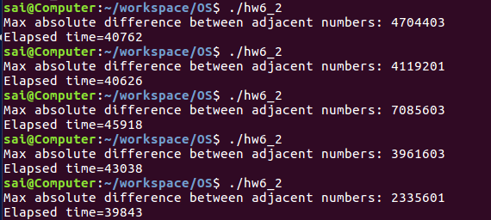

1. 临界区：

这个程序中的共享资源是index和data数组，因此程序的临界区分别是：

|  |
| --- |
| data[index] = I;  index++; |

和

|  |
| --- |
| data[index++] = i + 1;  index++; |

**(3)使用atomic_add()**

1. C程序如下：

#include <stdio.h>

#include <pthread.h>

#include <sys/time.h>

#include <stdatomic.h>

#define MAX 10000000

int data[MAX];

_Atomic int index = 0;

void* thread1(void* arg) {

for (int i = 0; i < MAX;) {

int begin = atomic_fetch_add(&index, 200);

for(int j = 0;j < 200; j++, i += 2){

data[begin + j] = i;

}

}

pthread_exit(NULL);

}

void* thread2(void* arg) {

for (int i = 0; i < MAX;) {

int begin = atomic_fetch_add(&index, 200);

for(int j = 0;j < 200; j++, i += 2){

data[begin + j] = i + 1;

}

}

pthread_exit(NULL);

}

int main() {

pthread_t tid1, tid2;

struct timeval start_time, end_time;

gettimeofday(&start_time, NULL);

pthread_create(&tid1, NULL, thread1, NULL);

pthread_create(&tid2, NULL, thread2, NULL);

pthread_join(tid1, NULL);

pthread_join(tid2, NULL);

gettimeofday(&end_time, NULL);

long elapse_time = (end_time.tv_sec - start_time.tv_sec) * 1000000 + (end_time.tv_usec - start_time.tv_usec);

int max_diff = 0;

for (int i = 1; i < MAX; i++) {

int diff = data[i] - data[i - 1];

if (diff > max_diff) {

max_diff = diff;

}

}

printf("Max absolute difference between adjacent numbers: %d\n", max_diff);

printf("Elapsed time=%ld\n", elapse_time);

return 0;

}

1. 运行结果：

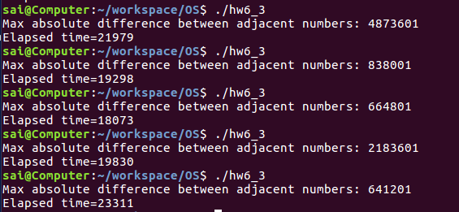

1. 临界区：

这个程序中的共享资源仍然是index和data数组，但通过原子操作，两个线程不会访问到data数组的相同位置，因此程序的临界区：

|  |
| --- |
| int begin = atomic_fetch_add(&index, 200);; |

**(4)对时间结果的分析**

可以看出第一种方法（Peterson算法）的执行时间较长，第二种方法(pthread_mutex)次之，而第三种方法（原子操作）执行时间最短，下面是本人最初认为的一些原因

1. **Peterson算法：**

Peterson算法是一种经典的软件级别的互斥锁算法，它依赖于共享内存中的标志和一个轮询等待机制。

在多核系统上，Peterson算法可能导致更多的上下文切换和竞争。当一个线程进入临界区时，另一个线程必须等待，这可能导致不必要的等待时间。

原理上，Peterson算法可能导致较长的执行时间，尤其是在高度竞争的情况下。

1. **pthread_mutex：**

pthread_mutex 是基于操作系统的互斥锁机制，它提供了相对高效的互斥保护。它利用底层操作系统内核支持，因此通常是可靠的。

pthread_mutex 可能涉及到一些额外的开销，如内核调用和上下文切换，这可能会导致相对较长的执行时间，但在多核系统上通常能够提供良好的性能。

1. **原子操作：**

原子操作通常是硬件级别的操作，可以保证多个线程对共享变量的操作是原子的，因此不需要额外的锁。

原子操作通常非常高效，因为它们避免了大部分锁竞争和上下文切换，以及不必要的等待。

在现代多核处理器上，原子操作通常能够以非常快的速度执行，因为它们利用硬件支持。

因此，第三种方法中的原子操作执行速度较快，因为它们利用了硬件级别的支持，减少了竞争和上下文切换，而第二种方法中的pthread_mutex相对较快，但可能会有一些额外的操作系统开销，最后，第一种方法中的Peterson算法在多核系统上可能会导致更多的上下文切换和竞争，因此执行时间较长。

但是，本人也注意到第三种方法与前两种方法的临界区并不相同，为了进一步控制变量，本人针对前两种方法重新写了与第三种方法类似的实现方式：

**(5)对方法一与方法二重写以控制变量(更好比较时间)**

方法一的新逻辑如下：

#include <stdio.h>

#include <pthread.h>

#include <sys/time.h>

#define MAX 10000000

int data[MAX];

int index = 0;

int turn = 0;

int flag[2] = {0, 0};

void *thread1(void* arg)

{

for (int i = 0; i < MAX; )

{

int begin = 0;

flag[0] = 1;

turn = 1;

while (flag[1] && turn == 1)

;

begin = index;

index += 200;

flag[0] = 0;

for (int j = 0; j < 200; i += 2, j ++)

data[begin + j] = i;

}

pthread_exit(NULL);

}

void *thread2(void* arg)

{

for (int i = 0; i < MAX; )

{

int begin = 0;

flag[1] = 1;

turn = 0;

while (flag[0] && turn == 0)

;

begin = index;

index += 200;

flag[1] = 0;

for (int j = 0; j < 200; i += 2, j++)

data[begin + j] = i + 1;

}

pthread_exit(NULL);

}

int main() {

pthread_t tid1, tid2;

struct timeval start_time, end_time;

gettimeofday(&start_time, NULL);

pthread_create(&tid1, NULL, thread1, NULL);

pthread_create(&tid2, NULL, thread2, NULL);

pthread_join(tid1, NULL);

pthread_join(tid2, NULL);

gettimeofday(&end_time, NULL);

long elapse_time = (end_time.tv_sec - start_time.tv_sec) * 1000000 + (end_time.tv_usec - start_time.tv_usec);

int max_diff = 0;

for (int i = 1; i < MAX; i++) {

int diff = data[i] - data[i - 1];

if (diff > max_diff) {

max_diff = diff;

}

}

printf("Max absolute difference between adjacent numbers: %d\n", max_diff);

printf("Elapse_time=%ld\n", elapse_time);

return 0;

}

运行结果如下：

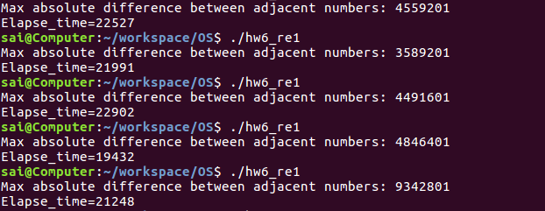

方法二的新逻辑如下：

#include <stdio.h>

#include <pthread.h>

#include <sys/time.h>

#define MAX 10000000

int data[MAX];

int index = 0;

pthread_mutex_t mutex = PTHREAD_MUTEX_INITIALIZER;

void *thread1(void* arg)

{

for (int i = 0; i < MAX; )

{

int begin = 0;

pthread_mutex_lock(&mutex);

begin = index;

index += 200;

pthread_mutex_unlock(&mutex);

for (int j = 0; j < 200; i += 2, j ++)

data[begin + j] = i;

}

pthread_exit(NULL);

}

void *thread2(void* arg)

{

for (int i = 0; i < MAX; )

{

int begin = 0;

pthread_mutex_lock(&mutex);

begin = index;

index += 200;

pthread_mutex_unlock(&mutex);

for (int j = 0; j < 200; i += 2, j++)

data[begin + j] = i + 1;

}

pthread_exit(NULL);

}

int main() {

pthread_t tid1, tid2;

struct timeval start_time, end_time;

gettimeofday(&start_time, NULL);

pthread_create(&tid1, NULL, thread1, NULL);

pthread_create(&tid2, NULL, thread2, NULL);

pthread_join(tid1, NULL);

pthread_join(tid2, NULL);

gettimeofday(&end_time, NULL);

long elapse_time = (end_time.tv_sec - start_time.tv_sec) * 1000000 + (end_time.tv_usec - start_time.tv_usec);

int max_diff = 0;

for (int i = 1; i < MAX; i++) {

int diff = data[i] - data[i - 1];

if (diff > max_diff) {

max_diff = diff;

}

}

printf("Max absolute difference between adjacent numbers: %d\n", max_diff);

printf("Elapsed time=%ld\n", elapse_time);

return 0;

}

运行结果如下：

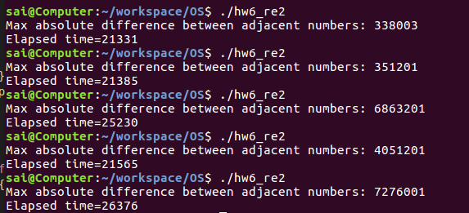

可以看到这样就跟第三种方法的时间差别不大了，控制临界资源和进入临界区执行操作的次数这两个变量后，可以说明这两种方法时间开销差别不大。由此也可以认识到合理设置临界资源及每次进入临界区的次数，可以有效提高程序运行速度。

但是第三种方法仍然是平均运行时间最短的，可见由于原子操作通常是硬件级别的操作，不涉及系统调用或线程切换，它们允许非常高的并发性能，所以时间开销要更小。

**6.2 现有一个长度为5的整数数组，假设需要写一个两线程程序，其中，线程1负责往数组中写入5个随机数（1到20范围内的随机整数），写完这5个数后，线程2负责从数组中读取这5个数，并求和。该过程循环执行5次。注意：每次循环开始时，线程1都重新写入5个数。请思考：**

1**）**上述过程能否通过pthread_mutex_lock/unlock函数实现？如果可以，请写出相应的源代码，并运行程序，打印出每次循环计算的求和值；如果无法实现，请分析并说明原因。

提交: 实现题述功能的源代码和打印结果，或者无法实现的原因分析说明**。**

上述过程不能通过pthread_mutex_lock/unlock函数实现，因为不能保证线程1写完数组后，线程2马上读取这五个数。如果线程1写完后，线程1在线程2读取之前便对数组重新写入，那么就会对原来的5个数进行覆盖，从而导致线程2读取的数据错误。

**对该题的一点补充：**

本题可以通过增加一个指示应当由哪个线程执行的变量实现，实现程序如下：

#include <pthread.h>

#include <stdio.h>

#include <stdlib.h>

#include <time.h>

#define CIRC_TIME 500

int turn;

int data[5];

int circ;

pthread_mutex_t mutex = PTHREAD_MUTEX_INITIALIZER;

pthread_cond_t cond;

void *thread0()

{

pthread_cond_signal(&cond);

int k;

k = 0;

srand((unsigned)time(NULL));

while (circ < CIRC_TIME)

{

pthread_mutex_lock(&mutex);

if (turn == 1)

pthread_cond_wait(&cond,&mutex);

for (int j = 0; j < 5; j++)

data[j] = rand() % 20 + 1;

turn = 1;

pthread_cond_signal(&cond);

pthread_mutex_unlock(&mutex);

}

}

void *thread1()

{

while (circ < CIRC_TIME)

{

int sum = 0;

pthread_mutex_lock(&mutex);

if (turn == 0)

pthread_cond_wait(&cond,&mutex);

for (int j = 0; j < 5; j++)

{

printf("data[%d] = %d ", j, data[j]);

sum += data[j];

}

turn = 0;

circ++;

printf("\nsum%d = %d\n", circ, sum);

pthread_cond_signal(&cond);

pthread_mutex_unlock(&mutex);

}

}

int main()

{

circ = turn = 0;

pthread_t thread[2];

pthread_create(&thread[0], NULL, thread0, NULL);

pthread_create(&thread[1], NULL, thread1, NULL);

pthread_join(thread[0], NULL);

pthread_join(thread[1], NULL);

}

这个程序使用了 pthread_cond_wait() 函数，其函数原型为 pthread_cond_wait(&cond, &mutex)。其作用如下：

当线程执行到这个语句时，它会释放 &mutex 所指向的互斥锁，从而允许其他线程获得锁并访问共享资源的关键部分。同时，当前线程会进入等待状态，等待条件变量 &cond 的信号或广播。这意味着线程会暂停执行，直到其他线程发出信号或广播来唤醒它。一旦线程被唤醒，它会重新获取 &mutex 指向的互斥锁，然后继续执行后续的代码。

在这个程序中，还使用了 pthread_cond_signal(&cond) 用于唤醒一个等待的线程。

以下是程序的运行结果：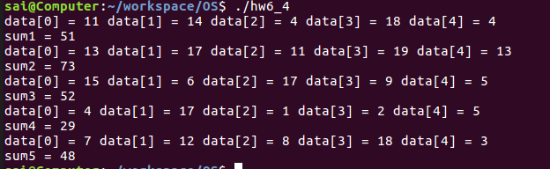

可以看出，结果是正确的。